规范化社区奖补资金项目情况公告

工作服务项目由2022年中央彩票公益金支持。根据《河南省财政厅 河南省民政厅关于下达2022年省级福利彩票公益金的通知》（豫财综[2022]8号）文件精神，下达我县工作服务引导资金6万元。文件规定，现将2022年项目情况公告如下：
一、项目名称
规范化社区奖补资金项目。
- 项目内容
由省级福彩公益金老年人福利类城镇社区养老服务体系建设资金中安排的用于奖励上一年度通过验收的规范化社区的资金，规范化社区奖补资金用于为社区购置养老服务类设施、设备、器具等。
- 项目周期
一次性给付
四、资金额度
6万元
- 项目负责人
马三丽
六、联系方式
（0398）4810482。
七、项目完成情况
2022年我局通过政府购买形式开展项目，投入资金6万元，项目已实施完毕。
- 实际效果
通过项目实施，切实提升社区综合服务能力，提升社区居民满意度，幸福感。
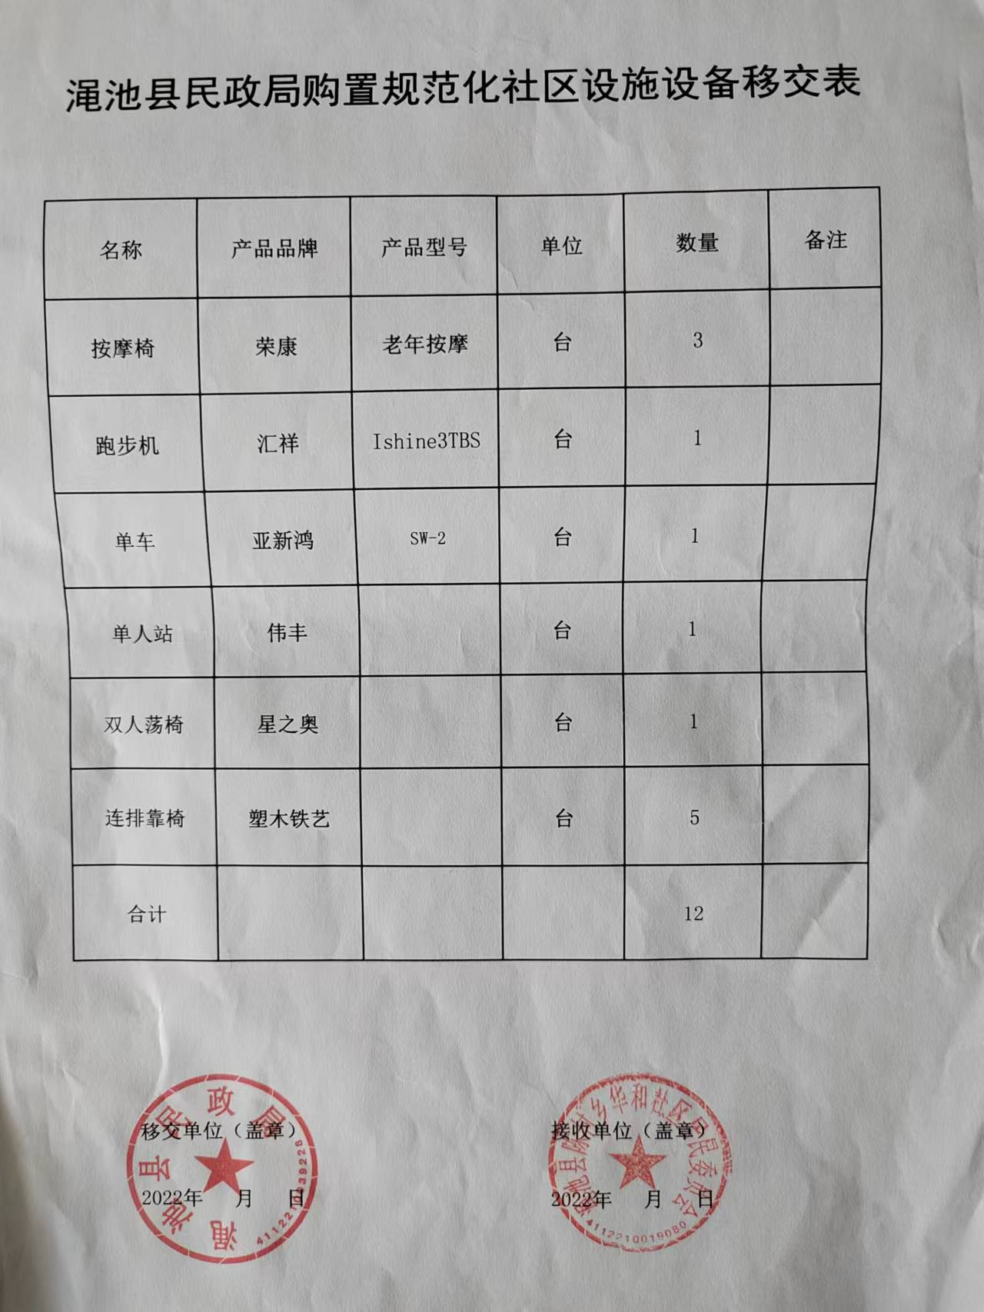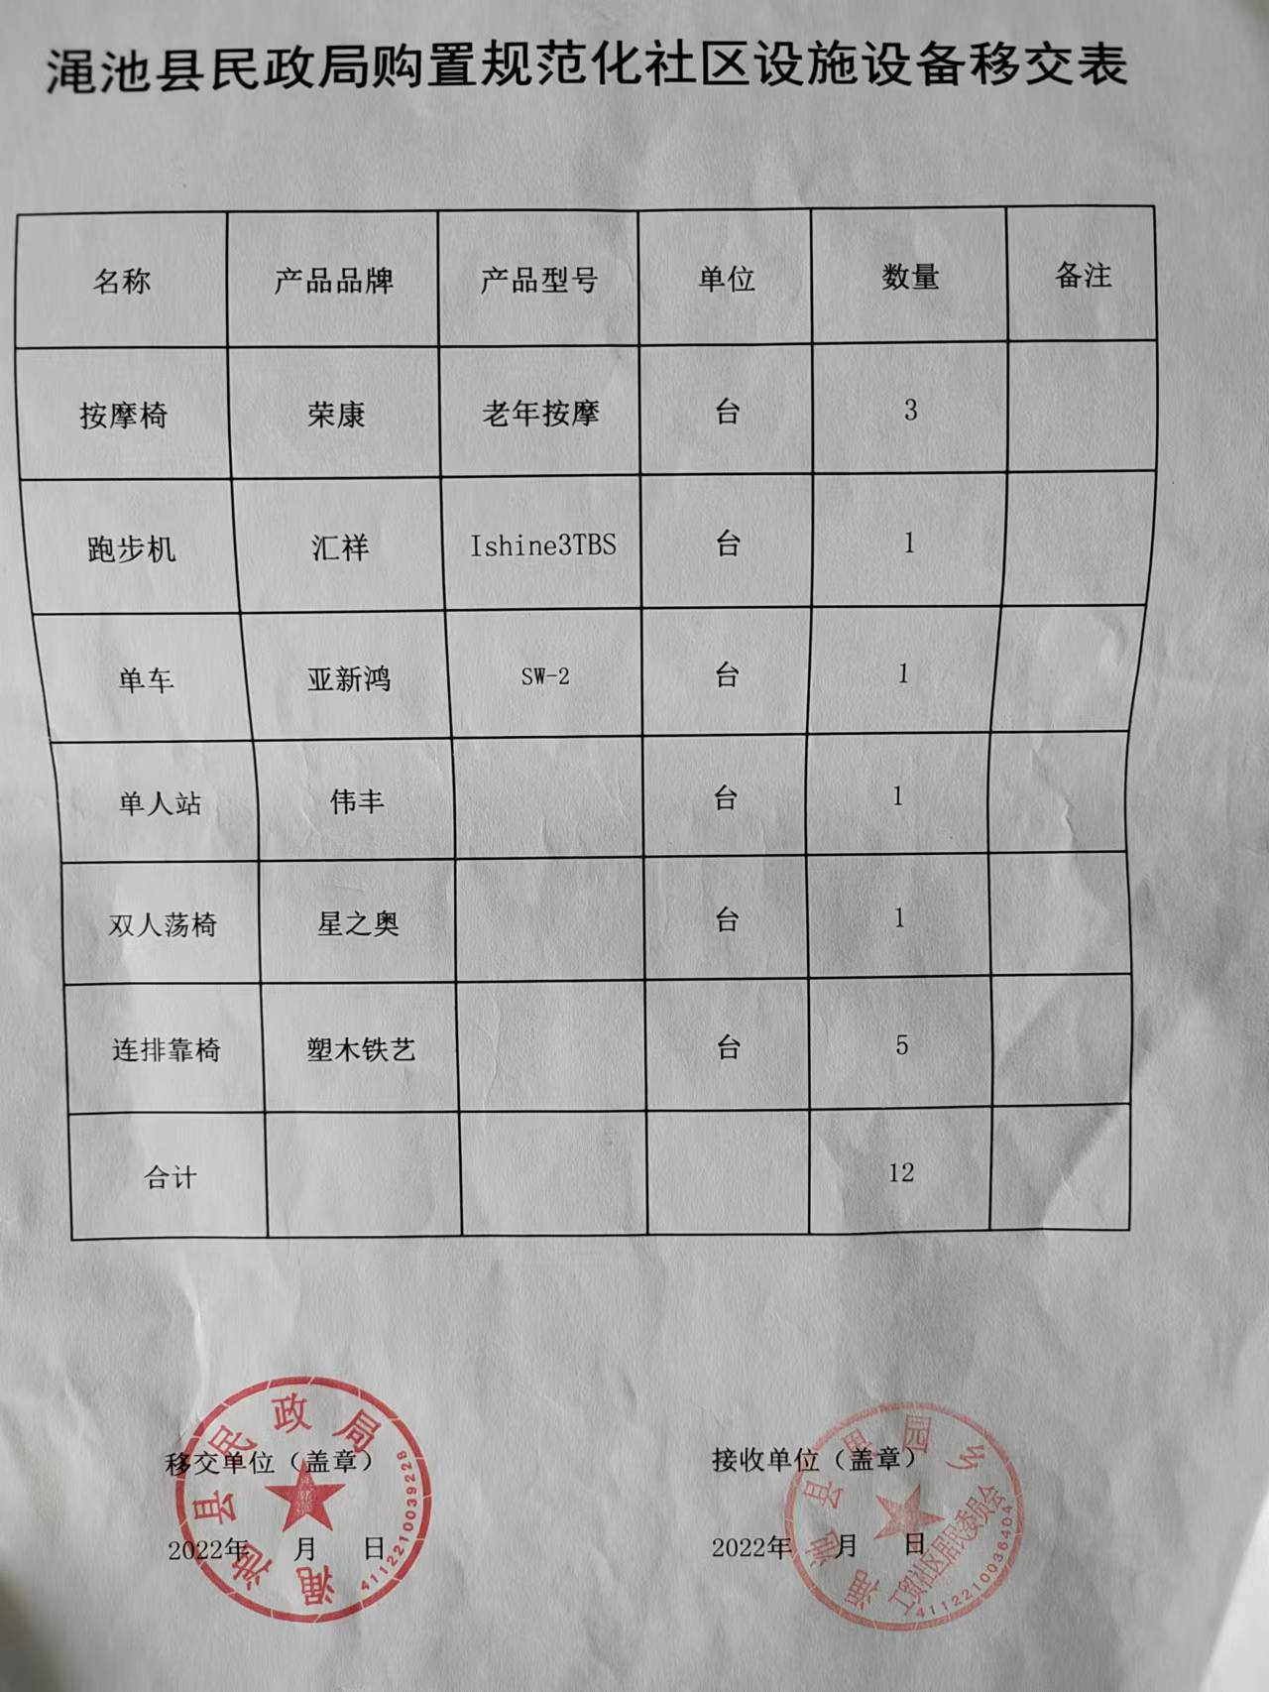

渑池县民政局
2023年6月13日

